http://www.francetvinfo.fr/licenciements-et-plan-d-economies-ou-en-est-le-cac-40_275805.html
Mis à jour le 27/03/2013 | 08:20 , publié le 26/03/2013 | 17:47
Suppressions d'emplois : où en est le CAC 40 ?
Les chiffres du chômage s'approchent du record de 1997 : on compte désormais 3 187 700 demandeurs d'emploi en catégorie A en France métropolitaine, fin février 2013, selon les chiffres publiés mardi 26 mars par Pôle emploi. Les plans d'économie dans les grands groupes participent à la dégradation du marché de l'emploi et se multiplient ces derniers temps. Dernier géant à être passé par là, Veolia Environnement. Les syndicats de la branche eau ont annoncé la semaine dernière que le groupe allait supprimer 10% de ses effectifs en France, soit 1 500 postes. Les sociétés qui ont annoncé des plans d'économies sont nombreuses : Plan Alma (Air Liquide), plan Ambition 2015 (Axa, PDF en anglais), Drive the change (Renault)... Au total, un quart des groupes du CAC 40 suppriment des postes ou comptent le faire en 2013.
La fin de la saison des résultats annuels fait aussi apparaître un décalage entre la santé financière des entreprises et l'évolution de leurs effectifs. Sanofi, Danone et Renault, notamment, font figure de mauvais élèves, comme le montre l'infographie ci-dessous, dans laquelle francetv info a mis en relation les résultats annuels des groupes qui suppriment des emplois et l'ampleur des coupes dans leurs effectifs. Ils privilégient les départs volontaires ou le non-remplacement des départs à la retraite, plus socialement acceptables que les licenciements secs. Mais ne peuvent échapper au débat sur les licenciements boursiers.
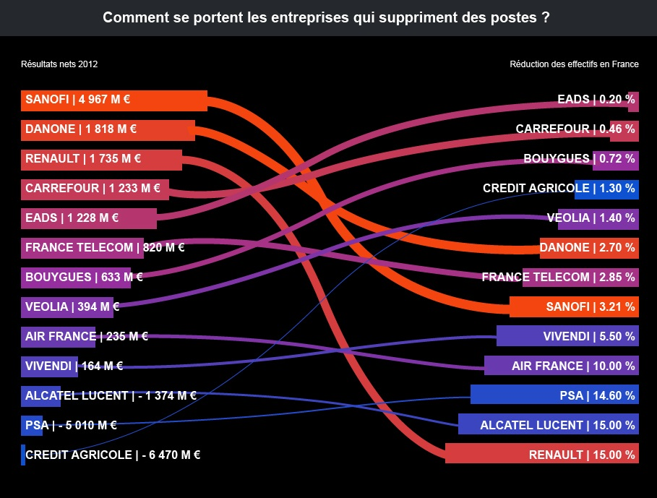
Il serait pourtant réducteur de limiter l'analyse des suppressions de postes à ce seul prisme. Qu'elles fassent des bénéfices ou pas, "les sociétés du CAC 40 ne sont plus des moteurs en terme d'emploi", résume l'économiste Jean-Louis Levet, auteur de Réindustrialisation, j'écris ton nom (éd. Fondation Jean Jaurès). Francetv info a voulu savoir pourquoi.

Les entreprises ont subi la crise de plein fouet
La première cause de ces suppressions d'emplois, c'est la crise. Globalement, comme le note Le Monde, les profits des groupes du CAC 40 ont diminué de 27,9% à 52,4 milliards d'euros, après avoir baissé de 8% entre 2010 et 2011. "Les résultats de ces quarante plus grandes entreprises françaises se rapprochent ainsi de leur niveau de 2009 (44 milliards d'euros), année noire de la crise", note le quotidien. Certains secteurs ont été plus touchés que d'autres, mais, qu'ils soient dans le rouge ou dans le vert, la crise est évidemment l'une des premières explications de ces suppressions de postes.
Les constructeurs automobiles font grise mine. L'année 2012 a été la pire depuis 1997 pour le marché automobile français, avec des immatriculations en chute de 13,9%. Les constructeurs français sont en première ligne. Confronté à des ventes catastrophiques depuis la crise, le groupe Renault évoque cette année des "incertitudes à court terme en Europe" et lance un plan de suppression de 15% de ses effectifs, basé sur des départs à la retraite non renouvelés. (…). La situation est similaire chez PSA, où les ventes en France ont chuté de 13,3% et où près de 15% des effectifs français seront supprimés.
. Alcatel-Lucent en peine depuis la fusion. Dans les télécoms, la situation est tout aussi délicate. Victime d'un ralentissement de la demande et de la concurrence internationale, l'équipementier Alcatel-Lucent peine à traverser la crise. Le groupe a donc choisi de supprimer plus de 1 400 emplois en France, comme sur le site de Lannion (Côtes-d'Armor). Le délégué CFE-CGC local, FrançoisSchmets, dénonçait "le manque d'investissements des opérateurs de téléphonie (...) [et] la concurrence déloyale des Chinois"(notamment Huawei et ZTE)
Et les banques ? Quant aux banques, elles ont connu des fortunes diverses durant la crise. Le Crédit agricole accuse cette année une perte record de 6 milliards d'euros. La banque prévoit de réduire ses effectifs de 1 400 emplois, notamment dans les caisses régionales. Mais le résultat d'une entreprise n'est pas un critère suffisant pour comprendre ces réductions d'effectifs. Avec 6 milliards d'euros de bénéfice en 2012, BNP-Paribas réalise par exemple une excellente année. Et s'il n'a pas annoncé de suppressions en 2013, il a tout de même réduit ses effectifs de 4 200 employés entre 2007 et 2011.

Des actionnaires toujours plus gourmands
"Dans les années 1990-2000, les grands groupes sont passés d'un système technico-industriel à un système plutôt financier", résume Jean-Louis Levet. En clair, l'arrivée de nouveaux actionnaires a poussé les entreprises à privilégier le court terme, quitte à adapter la courbe des effectifs aux performances, bonnes ou moins bonnes.
Des dividendes en hausse. Vingt-neuf sociétés du CAC 40 proposent des dividendes en hausse au titre de l'année 2012. Parmi les progressions les plus marquantes, notent Les Echos, Safran (+55%) et, surtout, Lafarge, qui double son versement. Mais aussi Renault (+48%) qui dans le même temps, supprime 15% de ses effectifs. L'entreprise pharmaceutique Sanofi s'est elle aussi illustrée par un tel décalage, en annonçant la suppression d'"environ 900 postes (...) à l'horizon 2015", via des départs volontaires, notamment dans les sites de recherche de Toulouse et Montpellier. La décision s'inscrit dans un vaste plan d'économies, qui doit permettre à Sanofi d'économiser 2 milliards d'euros à l'horizon 2015, notamment pour compenser la perte de plusieurs brevets. En attendant, Sanofi a tout de même réalisé quasiment 5 milliards d'euros de bénéfices en 2012 (contre 5,7 en 2011) et s'est montré généreux avec ses actionnaires, avec une hausse des dividendes versés, à 2,77 euros par action contre 2,65 en 2011.
Des investisseurs exigeants ? Danone s'apprête à supprimer des emplois malgré un bénéfice de 1,8 milliard d'euros en 2012. De quoi jeter des soupçons sur le nouvel actionnaire américain du groupe, Nelson Peltz, entré au capital à hauteur de 1% en novembre. Figure de l'activisme actionnarial, sa stratégie est analysée sur le site Zonebourse.com : s'inviter au capital d'une entreprise, "s'y trouver des alliés et faire pression sur la direction de la 'belle endormie' pour qu'elle crée de la valeur pour l'actionnaire". Ce qu'il a fait dès son arrivée en réclamant une diminution de la structure des coûts de Danone.
Des marges maintenues, coûte que coûte. Carrefour, premier employeur privé de France, a multiplié ses bénéfices par trois en 2012. Arrivé en avril à la tête du groupe, son nouveau PDG, Georges Plassat, annonce cinq mois plus tard un plan de départs volontaires de 533 salariés, visant pour l'essentiel des cadres.

Des relais de croissance à l'étranger
"La croissance dans la zone euro a été deux fois plus faible en France qu'aux Etats-Unis, les dix dernières années", souligne Jean-Louis Levet.
Le paquet dans les pays en croissance. "Les grandes valeurs du CAC 40 concentrent leurs investissements sur les pays émergents et cela se traduit là-bas par des créations d'emplois", explique François Chaulet, directeur général de Montségur Finance. Mais du même coup, certains groupes réduisent dangereusement la voilure en France. Le secteur de l'aéronautique cherche également à internationaliser son implantation, comme la société Cassidian (EADS), qui réduit ses effectifs en Europe, avec une centaine de suppressions en France. L'entreprise compte ainsi renforcer sa présence "au Moyen-Orient, au Brésil, en Inde et aux Etats-Unis (...) raison pour laquelle la réduction des coûts et l’efficacité des structures sont notre priorité absolue", résume le PDG, Bernhard Gerwert.
La France moins dynamique. Le PDG de Danone, Franck Riboud, résume ainsi les bons résultats du groupe. "Ce développement, c'est essentiellement à nos implantations hors d'Europe que nous le devons." Les ventes sur le vieux continent ont en effet diminué de 3% en 2012. Le groupe va donc réduire la voilure en France, où 236 emplois seront supprimés (900 en Europe(…)

La concurrence est de plus en plus dure
La téléphonie mobile. Le secteur de la téléphonie mobile a vécu un séisme avec l'arrivée de Free sur le marché. Bougyues Telecom a réclamé 542 départs volontaires(…). La société "avait déjà annoncé que le développement des offres 'low cost' et la guerre des prix rendue possible par les conditions offertes au 4e opérateur conduiraient à une baisse de son chiffre d’affaires, une dégradation de sa rentabilité et de son cash flow", résumait-elle avec amertume dans son communiqué. Le groupe Vivendi a lui annoncé la fermeture de 150 boutiques SFR pour "maintenir [ses] investissements dans les infrastructures très haut débit", tout en préservant l'emploi. En face, pourtant, "Free n'a pas effectué le nombre de recrutements équivalent à ces destructions d'emploi", souligne François Chaulet. Le secteur de la téléphonie mobile compte davantage d'acteurs, mais moins de salariés français.
Le transport aérien. En dehors du CAC 40, d'autres grandes entreprises ont tremblé. Face à la concurrence des compagnies à bas coûts, Air France va supprimer 5 122 postes, dans le cadre de son plan d'économie Transform 2015. Dévoilé à la mi-janvier, il prévoit d'améliorer l'efficacité économique du groupe de 20% d'ici à la fin 2014, précisait Le Monde. Un gain de productivité opéré au détriment de 10% de ses effectifs en France. Son PDG, Alexandre de Juniac, a tout de même été élu "manager de l'année du Nouvel Economiste", le 19 décembre, et félicité par le ministre de l'Economie, Pierre Moscovici, pour la "méthode qu'il a présentée, fondée sur le dialogue, sur l'idée qu'il faut aller vite et sur la notion de la justice." Supprimer des emplois, d'accord, mais avec tact. Fabien Magnenou, Nicolas Enault

Analysez les explications données dans cet article aux suppressions d’emplois et licenciement économique dans les sociétés du CAC 40.
Les licenciements boursiers, c'est quoi ? Mis à jour le 10/07/2012 | 17:58 , publié le 10/07/2012 | 15:10
Une ligne de production de l'usine PSA de Mulhouse (Haut-Rhin), le 13 avril 2012.(SEBASTIEN BOZON / AFP)

A la fin de la grande conférence sociale, mardi 10 juillet, le Premier ministre, Jean-Marc Ayrault, a appelé les partenaires sociaux à une nouvelle négociation afin d'"encadrer les licenciements abusifs et, en cas de projet de fermeture de site rentable, créer une obligation de recherche de repreneur". Une allusion à peine voilée à une loi luttant contre les licenciements boursiers, dont il est question depuis la campagne présidentielle. FTVi revient sur ce sujet complexe en trois questions.
• Qu'est-ce qu'un licenciement boursier ?
Cette première question est déjà délicate. L'expression "licenciement boursier" ne figure en effet ni dans le Code du travail, ni dans les décisions jurisprudentielles relatives au travail. Dans un entretien aux Echos, publié en juin, le ministre du Travail, de l'Emploi et du Dialogue social, Michel Sapin, les désignait comme des "licenciements qui ne sont pas justifiés économiquement et ont pour seul but de faire augmenter les dividendes" versés aux actionnaires. En clair, il s'agit de renvois collectifs opérés par des entreprises en bonne santé, dans le simple but d'augmenter leurs profits.
• Est-il actuellement possible d'annuler ce type de licenciements ?
Pas vraiment. Le juge ne peut en principe casser en amont un licenciement collectif que si l'entreprise n'a pas mis en place un plan de sauvegarde de l'emploi. La justice avait pourtant, ces dernières années, condamné certaines sociétés à annuler des plans de licenciements lorsqu'elles n'avaient pas de motif économique valable pour les justifier. Le Figaro s'en faisait l'écho en novembre dernier. Mais ces condamnations judiciaires pourraient bien s'arrêter. Le 3 mai, la Cour de cassation a rejeté l'annulation d'un plan social chez l'éditeur de logiciels Viveo. Dans sa décision, la Cour estime que si un juge veut annuler des licenciements, il ne peut se fonder que sur les défauts du plan de sauvegarde de l'emploi, et pas sur des motifs économiques.
Une entreprise pourrait donc virer sans risque des dizaines de salariés sans aucune raison économique valable ? Evidemment, non. Il reste possible pour la justice de sanctionner de tels comportements, mais uniquement a posteriori, en condamnant la société fautive de verser des dommages et intérêts aux salariés licenciés.
• En quoi consisterait une loi anti-licenciements boursiers ?
Deux solutions sont envisageables. Soit faire en sorte que l'absence de motif économique entraîne l'annulation en amont du plan de licenciements, soit en augmenter le coût lorsque l'entreprise fait des bénéfices.
Il semble que cette dernière option tienne la corde. Dans Les Echos, Michel Sapin indiquait ainsi que "le renchérissement du coût de ces licenciements abusifs sera[it] très probablement envisagé". Mais cette méthode a ses inconvénients. Pascal Lokiec, professeur de droit à l'université Paris Ouest-Nanterre-La Défense, s'en inquiète dans Le Monde : "Comment éviter que ce renchérissement n'ait de véritable impact que sur les PME alors que les multinationales, eu égard à leurs capacités financières, seraient peu touchées ?", s'interroge-t-il.
La première solution n'est pas sans défaut non plus, car il convient de définir précisément le périmètre dans lequel s'apprécie le motif économique. Interdire à un groupe qui fait des bénéfices à l'international de fermer sa filiale française qui perd de l'argent "pourrait être jugé comme une atteinte à la liberté d'entreprendre et donc anticonstitutionnel", estime l'avocat Hubert Flichy, cité par Le Monde.

- Définissez la notion de licenciement boursier
- Repérez les mesures envisagées pour limiter ces licenciements

